Begehrte Praktikumsstellen bei B&R
Rund 400 Ferialpraktikanten sammeln Praxiswissen in allen Unternehmensbereichen von B&R
In diesem Jahr ist der Andrang auf die Ferial- und Praktikumsstellen bei B&R besonders groß. Knapp 400 Schüler und Studenten sammeln im Zeitraum von Juli bis September in den unterschiedlichen Abteilungen des Industrieelektronik-Unternehmens erste Berufserfahrungen. Insgesamt leisten die Ferialpraktikanten 65.000 Arbeitsstunden.

Der Großteil der Praktikanten ist in den Bereichen Produktion und Lager tätig. Sie unterstützen die Mitarbeiter dabei, die Produkte von B&R zu montieren, zu prüfen und zu lagern. Auch in den Entwicklungsabteilungen und im Verwaltungsbereich sind rund 60 Ferialpraktikanten beschäftigt. Als Praktikant bei B&R sei man nicht einfach nur ein Ferialarbeiter, sondern werde voll in das Team integriert, sagt Sebastian Vogl. „Mir gefällt das Praktikum besonders, weil die Kollegen in meine Fähigkeiten vertrauen und ich eigenverantwortlich arbeiten darf“, so Vogl.
Praxisluft schnuppern
Nicht nur am Stammsitz von B&R in Eggelsberg, sondern auch in den Niederlassungen in Salzburg, Graz, Schärding und Lienz sammeln Schüler und Studenten diesen Sommer Arbeitserfahrung. Die Ferialpraktikanten dürfen ihr theoretisches Wissen aus HTL, FH oder Uni bei unterschiedlichen Projekten in die Praxis umsetzen.

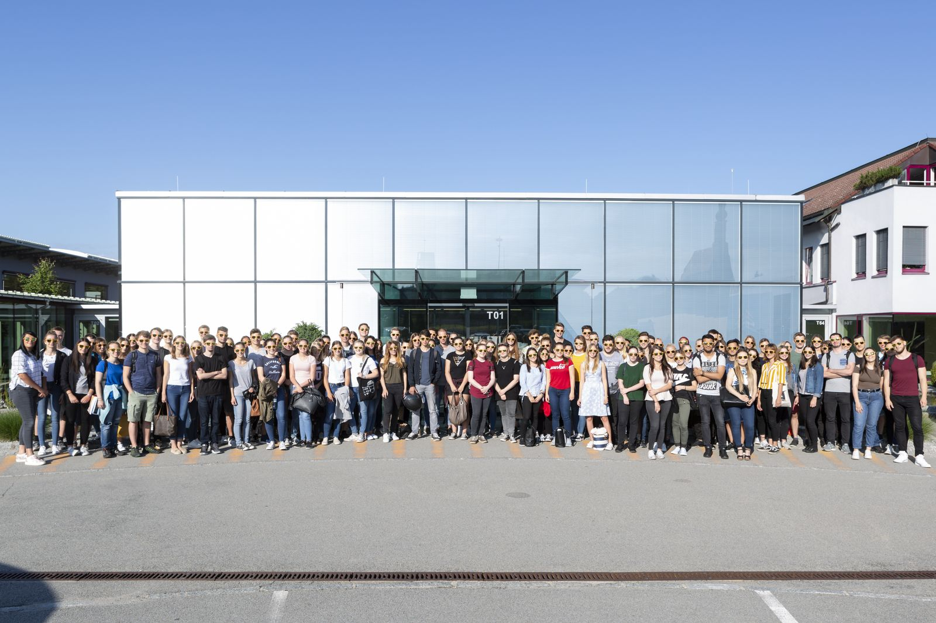
Ein Teil der Ferialpraktikanten startet in die Praktikumszeit bei B&R.

Über B&R
B&R, eine Division des ABB-Konzerns, ist ein weltweit führendes Unternehmen der industriellen Automatisierung mit Hauptsitz in Österreich. Als Branchenführer kombiniert B&R modernste Technologien mit fortschrittlichem Engineering. B&R bietet Kunden aus den unterschiedlichsten Branchen perfekte Gesamtlösungen in den Bereichen Maschinen- und Fabrikautomatisierung, Antriebs- und Steuerungstechnik, Visualisierung und integrierte Sicherheitstechnik. Lösungen für die Kommunikation im Industrial IoT - allen voran OPC UA, POWERLINK und der offene Standard openSAFETY - runden das Leistungsportfolio von B&R ab. Die Software-Entwicklungsumgebung Automation Studio ist wegweisend für zukunftsorientiertes Engineering. Mit innovativen Lösungen setzt B&R neue Standards in der Automatisierungswelt, hilft Prozesse zu vereinfachen und übertrifft Kundenerwartungen.
Weitere Informationen finden Sie unter www.br-automation.com

